Қысқамерзімді сабақ жоспары
Бөлімнің атауы: Саяхат |  |  |  | Мектеп: №32
Күні:26. 04. 2018 |  |  |  | Мұғалімнің аты-жөні: Каженова Асем Мадениетовна
Сынып: 2 Пәні: қазақ тілі |  |  |  | Қатысқандар: |  | Қатыспағандар:
Сабақтың тақырыбы |  | Мұхитаралды көреміз
Осы сабақта қол жеткізілетін оқу мақсаттары (оқу бағдарламасына сілтеме) |  | 2.1.3.1. тыңдаған мәтінге мұғалімнің көмегімен көрнекіліктер, суреттер, сызбалар орналастырып, сұрақтарға жауап беру.  2.1.4.1. тыңдаған материалдың мазмұнын түсіну, оқиғалардың ретін анықтау.  2.3.2.1. таныс сөздерден құрастырылған қарапайым сөйлемдердің мағынасын түсіну.
Сабақ мақсаттары |  | Барлық оқушылар орындай алады:  тыңдаған мәтінді түсінеді, мәтін мазмұнына сәйкес суреттерді, сызбаларды, көрнекіліктерді табады, сұрақтарға жауап береді.
 |  | Оқушылардың көпшілігі орындай алады: тыңдаған материал негізінде оқиға ретін анықтайды, реті бойынша сөйлейді.
 |  | Кейбір оқушылар орындай алады:таныс сөздерден құралған сөйлемдердің мағынасын түсінеді, ойын тиянақты жеткізе алады.
Бағалау критерийі  - тыңдалған мәтіннің мазмұнын түсінеді, сұрақтарға жауап береді |  | Дескрипторлар:  - тірек сөздерді таба отырып мәтіннің мазмұнын түсінеді  - таныс сөздер арқылы сұрақтарға жауап береді  - сұраққа таныс сөздерді қолдана отырып толық жауап береді
- тыңдалған мәтін бойынша оқиға ретін анықтайды |  | - оқиғаларды реттейді  - оқиғаларды тірек сөздер арқылы сипаттайды  - реті бойынша әңгімелейді
- таныс сөздерден құралған қарапайым сөйлемдердің мағынасын түсінеді |  | - тірек сөздер мен көрнекіліктер арқылы сөйлемдердің мағынасын түсінеді  - таныс сөздер негізінде сөйлемдер құрастырады  - нақты, толық, тиянақты сөйлемдер құрастырады
Тілдік мақсаттар |  | Оқушылар орындай алады:  «Хикая картасы», «Суреттер тізбегін реттеу», «Суретке қарап сөйлеу»
 |  | Пәнге қатысты сөздік қор мен терминдер: мұхитарал, балық, тасбақа, көреміз, барамыз, кірпібалық.
Диалог құруға/шығарма жазуға арналған пайдалы тіркестер:
Бұл не? Мен барамын. Саған ұнай ма?
Талқылауға арналған сұрақтар:
Саған мұхитарал ұнай ма?
 |  | Не себепті олар мұхитаралда деп ойлайсыз?
 |  | Ишара:көрсету, нұсқау
Құндылықтарға баулу |  | Қазақстанның Тәуелсіздігі және Астана  Барлық қазақстандықтардың мақтанышы екендігі туралы ақпарат арқылы жүзеге асырылады.
Пәнаралық байланыс |  | Орыс тілі, ағылшын тілі
Алдыңғы оқу  3 мин |  | «Жүр, Думанға барамыз!» тақырыбы бойынша меңгерілген білім «Серпілген сауал» әдісі арқылы пысықталады.
Жоспар
Жоспарланған  уақыт | Жоспарланған жаттығу түрлері |  |  |  |  |  | Ресурстар
Сабақтың  басы  7 мин | Жағымды психологиялық орта құру  Шағын топтарға топтастыру  Жаңа сөздермен суреттер арқылы танысу  С. (Барлық оқушылар орындайды)  1-тапсырма  Тыңдалым алдындағы тапсырма. Мәтінді оқиды, мазмұнын түсінеді. Сұрақтарға жауап береді.  Бағалау дескрипторлары:  - мәтінді оқиды, тірек сөздер арқылы жауап береді, суреттен көрсетеді  - қарапайым сұрақтарға жауап береді  - сұрақтарға нақты, толық жауап береді |  |  |  |  |  | 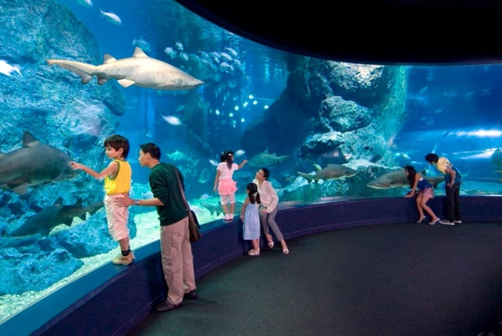  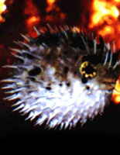  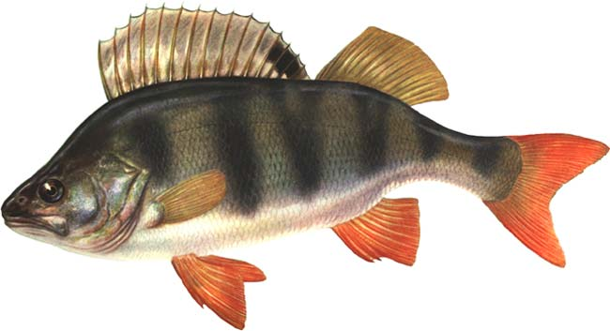  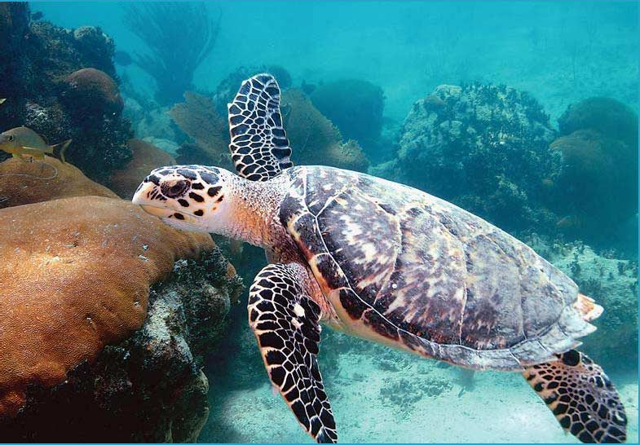
Сабақтың ортасы  25 мин | С.(Барлық оқушылар орындайды)  2-тапсырма  Тыңдалым тапсырмасы  Тыңдай отырып, мәтінде кездескен тірек сөздерді кестеде белгілейді.  Т. (Оқушылардың көпшілігі орындайды)  Тыңдалымнан кейінгі тапсырма  «Хикая картасына» мәтіндегі оқиғаларды ретімен орналастырады.  Бағалау дескрипторлары:  - мәтінде кездескен таныс сөздерді кестеде белгілейді  - оқиғаларды мәтін ретіне сәйкес тізбектейді  - оқиға тізбегін әңгімелейді  ҚБ «Бармақпен бағалау» әдісі  ЖЖ (Оқушылардың көпшілігі орындайды)  3-тапсырма  Жазылым тапсырмасы  Сөйлемдерді дұрыс құрастырып жазады.  ҚБ «Өзара бағалау»  С. (Кейбір оқушылар орындайды)  4-тапсырма  «Суретке қарап сөйлеу» әдісі арқылы сөйлемдер құрастырып айтады.  Бағалау дескрипторлары:  - таныс сөздер арқылы ойын жеткізеді  - сөйлемдер құрастырып айтады  - таныс сөздерді пайдаланып тиянақты сөйлемдер құрастырады, ойын жеткізе алады  Мұғалімнің сындарлы кері байланысы |  |  |  |  |  |   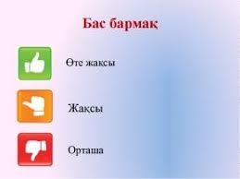  
Сабақтың  соңы  8 мин | Рефлексия «Жарық жұлдыз » әдісі  Мұғалімнің сындарлы кері байланысы  Үйге тапсырма
Қосымша мәлімет
Саралау – оқушыға мейлінше қолдау көрсетуді қалай жоспарлайсыз?  Қабілетті оқушыға тапсырманы қалай түрлендіресіз? |  |  | Бағалау – оқушы білімін тексеруді қалай жоспарлайсыз? |  | Пәнаралық байланыс – денсаулық және қауіпсіздік, АКТ-мен байланыс. Құндылықтармен байланыс (тәрбие элементі)
Қолдауды көп қажет ететін оқушыларға ЖАДА арқылы қолдау көрсетемін, себебі топтағы, жұптағы, ұжымдағы бірлескен оқу олардың жаңа білімді меңгеруіне жол ашады.  Қолдауды қажет етпейтін оқушыларға қарапайымнан күрделіге қарай ұйымдастырылған тапсырмалар ұсынылады. Ол «Суретке қарап сөйлеу», «Оқиға тізбегін әңгімелеу» арқылы жүзеге асырылады. |  |  | Нәтижеге бағытталған оқуды бағалауда «бармақпен бағалау», оқушылардың бірін-бірі өзара бағалаулары тиімді деп ойлаймын, бастауыш сынып оқушыларының оқуға деген ынтасын арттыруда бұл әдістер олардың жас ерекшеліктеріне сәйкес келеді. Сабақтың өн бойындағы тапсырмалар критериалды бағалауға негізделген. |  | Орыс тілі, ағылшын тілі пәндерімен байланысты. АКТ-ны тиімді пайдалану тыңдалым әрекетінде жүзеге асады. Табиғатқа, көрікті жерлерге деген құрмет сезімі қалыптасады.
Сабақ бойынша рефлексия
- Сабақ мақсаты мен оқу міндеттері орындалды ма, қолжетімді болды ма?
- Барлық оқушылар оқу мақсатына қол жеткізді ме? Егер оқу мақсатына қол жеткізбеген болса неліктен деп ойлайсыз?
- Сабақ қалай және қандай деңгейде өтті?
- Жоспарланған саралау дұрыс іске асты ма? (тапсырмалар сәйкес болды ма?)
- Сабақ кезеңдерінде уақытты тиімді пайдаландыңыз ба?
- Сабақ жоспарынан ауытқулар болды ма, неліктен?
- Осы жоспарға қандай өзгеріс енгіземін және неге?
Жалпы бағалау
Сабақта ең жақсы өткен екі нәрсе (оқыту мен оқуға қатысты):
1.
2.
Сабақтың бұдан да жақсы өтуіне не оң ықпал етер еді (оқыту мен оқуға қатысты)?
1.
2.

Осы сабақтың барысында мен сынып туралы немесе жекелеген оқушылардың жетістіктері/қиыншылықтары туралы нені анықтадым, келесі сабақтарда не нәрсеге назар аудару қажет?

